Московский государственный технический университет им. Н.Э. Баумана

Факультет «Радиоэлектроника и лазерная техника (РЛ)»

Кафедра «Технология приборостроения (РЛ6)»

Занятие №3 – " Исследование спектральной характеристики АМ колебания"

по дисциплине «Информационные РЭС»

Вариант 10

Выполнил ст. группы РЛ6-91

Филимонов С. В.

ПреподавательРуденко Н.Р.

Москва, 2024

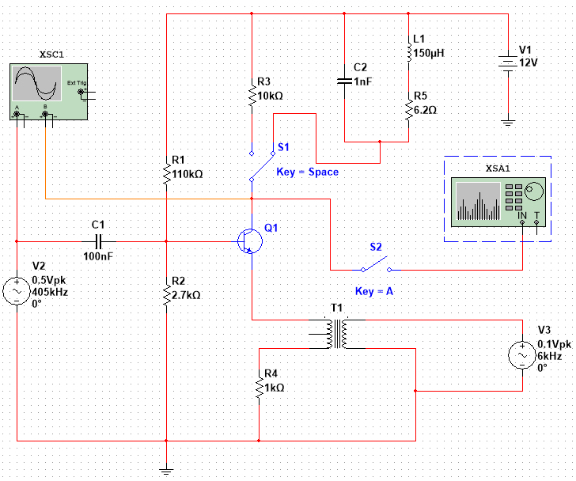

Рис. 1 – Схема амплитудного модулятора, собранного на основе биполярного транзистора, включенного по схеме с общим эмиттером

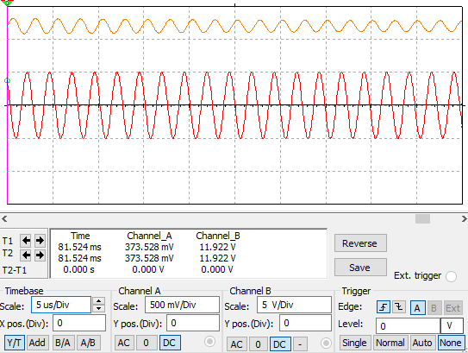

Рис. 2 – Осциллограмма сигналов

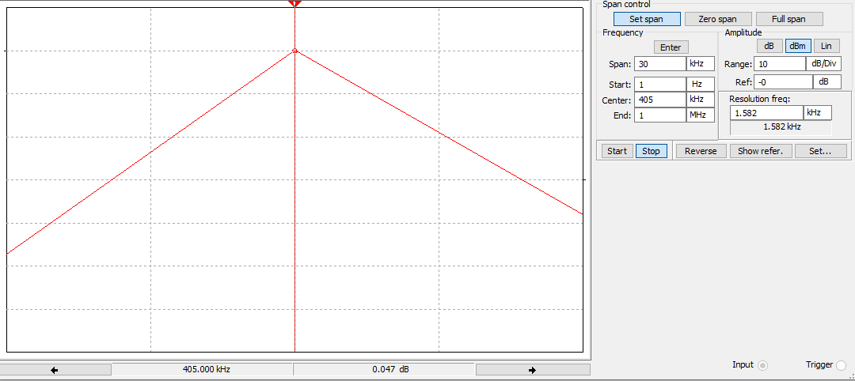

Рис. 3 – Спектр сигнала

|  |  |  |  |  |  |  |  |  |
| --- | --- | --- | --- | --- | --- | --- | --- | --- |
|  | Опытные значения | | | | | | | |
| $V3$, В | 0.5 | 1 | 1.5 | 2 | 2.5 | 3 | 5 | 10 |
| $$U_{max}$$ | 14.757 | 16.394 | 17.567 | 18.114 | 18.425 | 18.522 | 18.605 | 18.613 |
| $$U_{min}$$ | 12.135 | 12.122 | 12.288 | 12.242 | 12.291 | 12.277 | 12.245 | 12.281 |
| $$m$$ | 0.0975 | 0.1498 | 0.1768 | 0.1934 | 0.1997 | 0.2028 | 0.2062 | 0.2050 |

Табл. 1 – Таблица измеренных и рассчитанных значений коэффициента модуляции

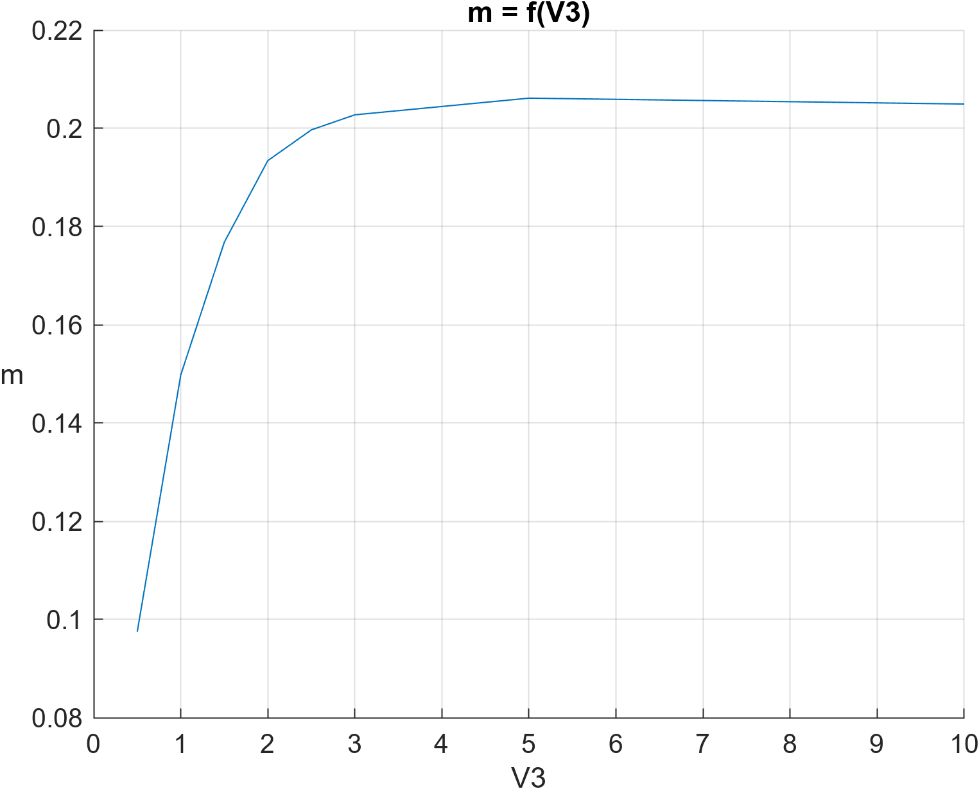

Рис. 4 – График зависимости коэффициента модуляции от величины модулирующего напряжения

|  |  |  |
| --- | --- | --- |
|  | Опытные значения | Теоретические значения |
| Нижняя частота боковой полосы | 99.57 кГц | 99.2 кГц |
| Верхняя частота боковой полосы | 100.42 кГц | 100.8 кГц |

Табл. 2 – таблица опытных и теоретических значений нижней и верхней боковых частот

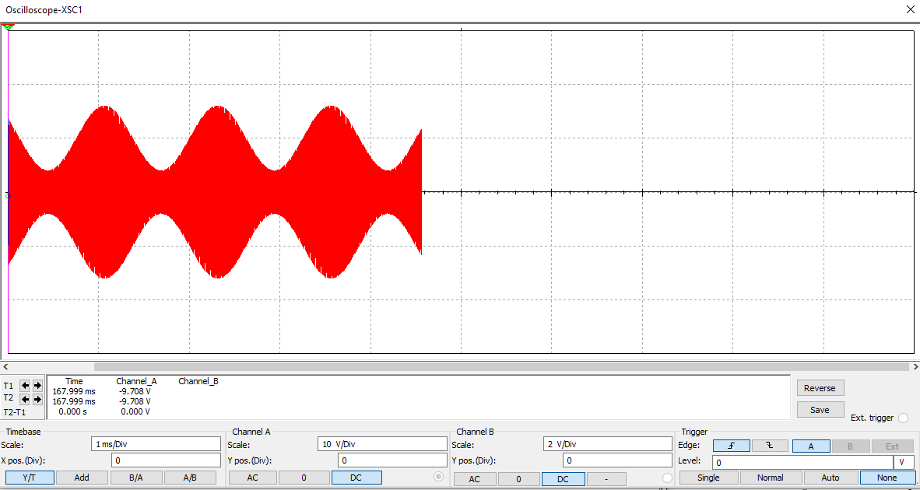

Рис. 5 – осциллограмма сигналов, полученных в п. 3.1

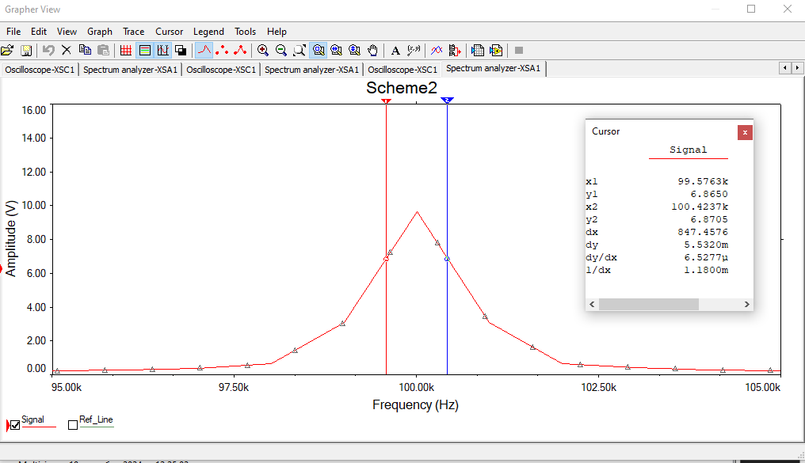

Рис. 6 – спектр сигналов, полученных в п. 3.1

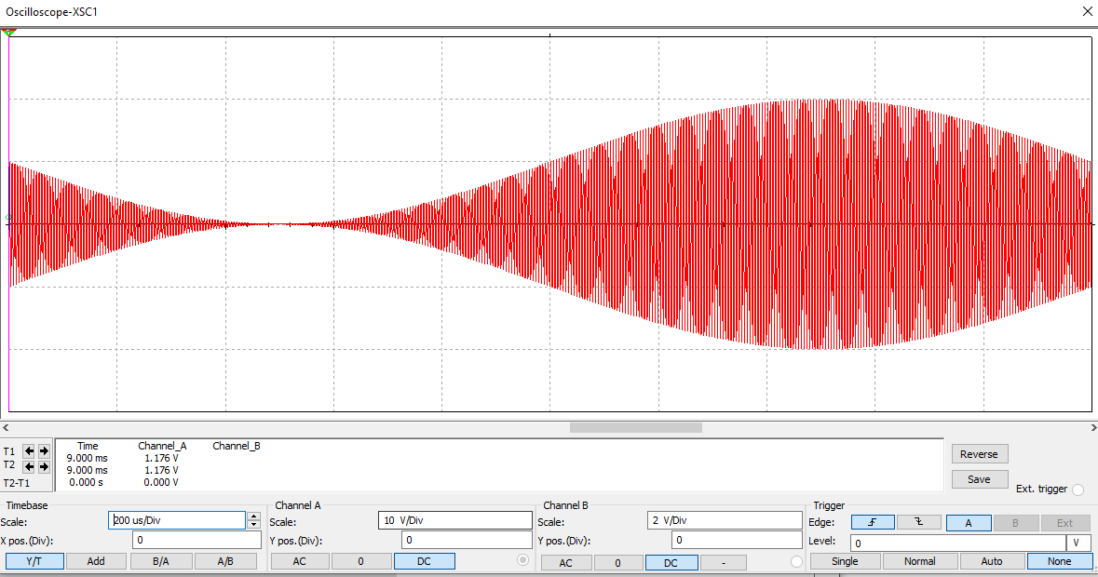

Рис. 7 – осциллограмма сигналов, полученных в п. 3.2

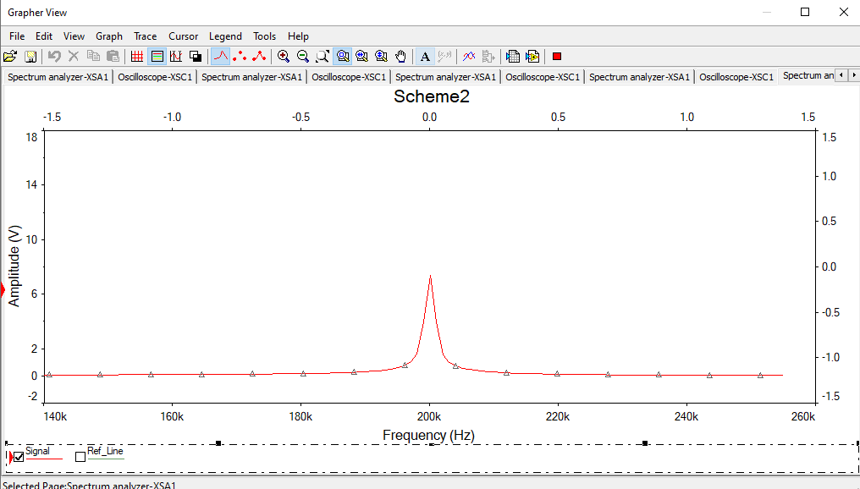

Рис. 8 – спектр сигналов, полученных в п. 3.2

Вывод

1. **Балансная модуляция**: Балансная модуляция используется для устранения одной из боковых полос (верхней или нижней), что снижает ширину спектра и, соответственно, занимаемую полосу частот. Это важно в условиях ограниченности частотных ресурсов.
2. **Виды модуляции**: В работе рассматривается амплитудная модуляция (АМ), которая является простейшей формой модуляции, где амплитуда высокочастотного сигнала изменяется в зависимости от управляющего (низкочастотного) сигнала. Однако существуют и другие виды модуляции, такие как частотная и фазовая, каждая из которых имеет свои преимущества и недостатки.
3. **Проблемы АМ**: Одной из ключевых проблем АМ является низкая эффективность и большой разброс частотного спектра. Спектр АМ-сигнала занимает полосу, равную удвоенной частоте модулирующего сигнала. Это делает АМ менее экономичной с точки зрения использования частотного спектра, особенно в условиях, где каждый килогерц важен.
4. **Частотный спектр**: Спектр АМ состоит из несущей частоты и двух боковых полос (верхней и нижней). Проблема заключается в том, что несущая частота не несет никакой полезной информации, занимая значительную часть спектра. Это объясняет, почему современные системы связи используют более эффективные методы модуляции, такие как однополосная модуляция или балансная, которые позволяют экономить спектр.